Uz pomoć nekog od ukućana ili mene pročitaj basnu Konj i magarac.
Odgovori na pitanja (isprintaj ili samo napiši odgovore u bilježnicu) da ponoviš ono što si dosad naučio o basnama.
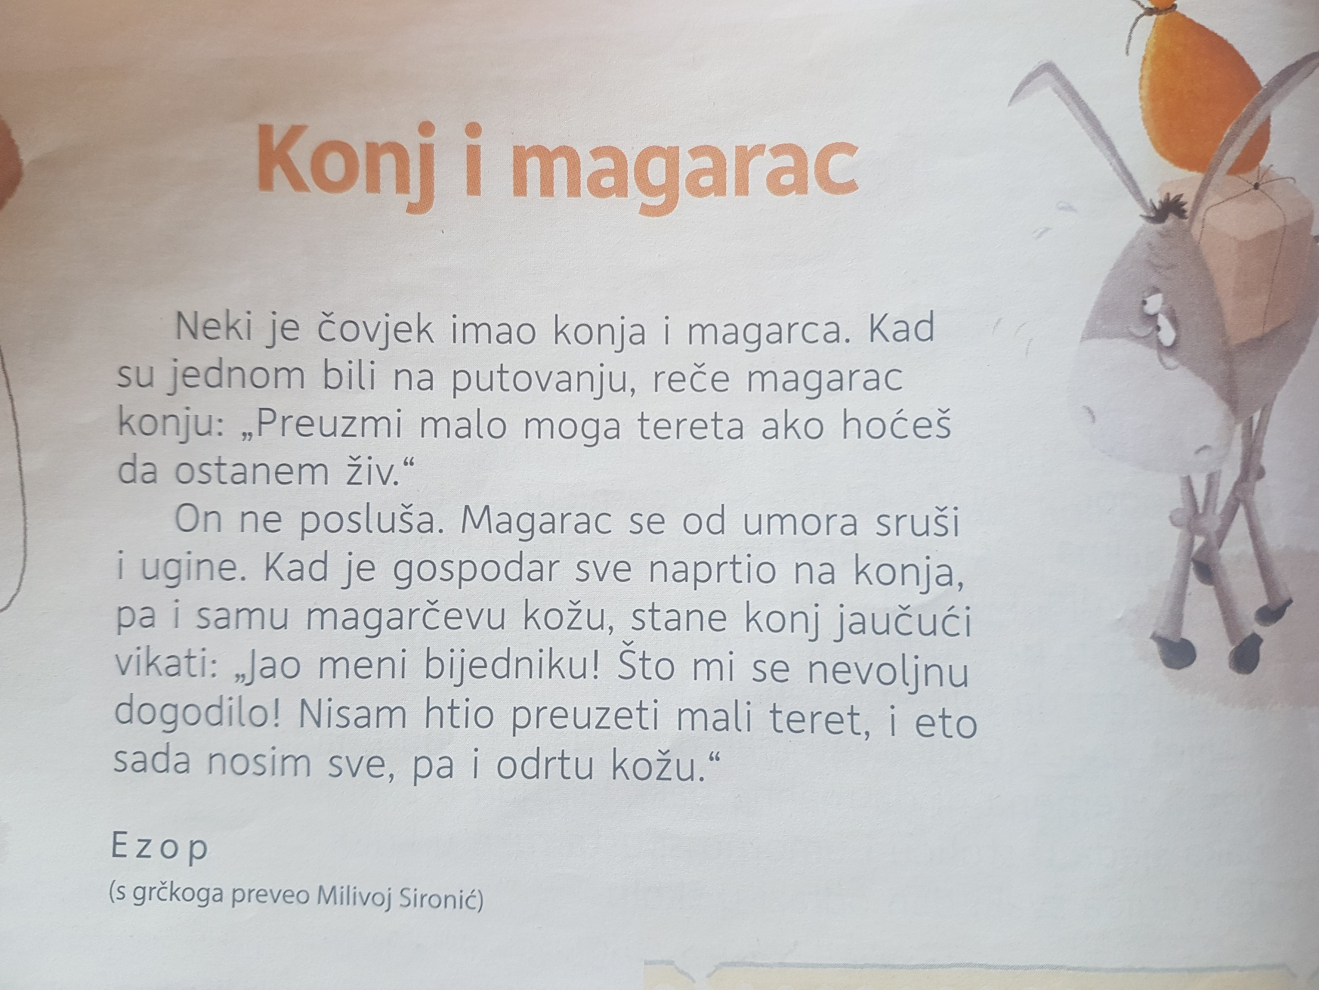
- Tko je napisao ovu priču? _____________________________

- Ova priča je :

a) bajka b) basna

- Čovjek je imao:
_________________ i _________________________

- Što je na putovanju rekao magarac konju? ______________________________________________________________________________________________________

- Je li ga konj poslušao?
___________________________________

- Što se dogodilo magarcu?
___________________________________________________
___________________________________________________

- Pomažeš li ti onima koji te zamole za pomoć?
______________________________________
- Navedi jedan primjer kako si nekome pomogao
______________________________________________________________________________________________________________
______________________________________________________

- Dobro se dobrim vraća je:

- pouka
- zadaća

